Uzaktan ve Diğer Kanallardan Müşteri Edinimi

Şubat 2026

Şubat 2026 itibarıyla uzaktan müşteri kabulü hizmeti veren banka sayısı 27’dir.

- Uzaktan Gerçek Kişi Müşteri Edinimi

Şubat 2026 itibarıyla uzaktan başvuru yoluyla edinilen gerçek kişi müşteri sayısı yaklaşık 1 milyon 183 bin olmuştur. Bu edinimlerden yaklaşık 649 bini müşteri temsilcisi ile sonuçlandırılmıştır.

Uzaktan Gerçek Kişi Müşteri Edinimi (Bin Kişi)
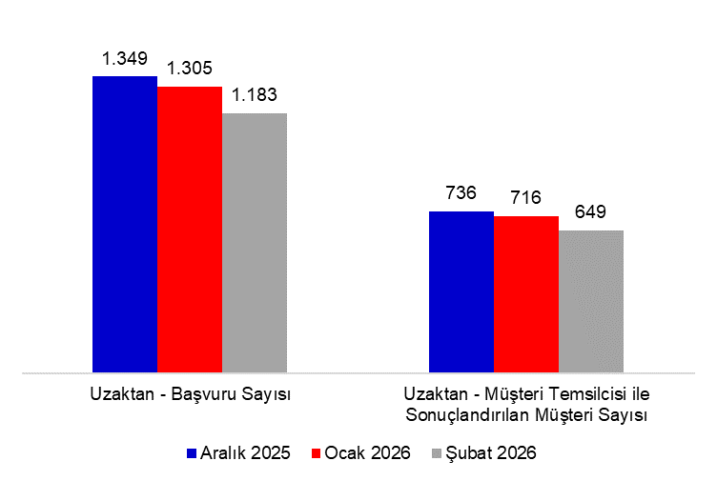

Şubat 2026 dönemi itibarıyla toplu edinim, kurye ile sonuçlandırılan ve şube kanallarından edinilen gerçek kişi müşteri sayısı 1 milyon 732 bin kişi olmuştur.

Diğer Kanallardan Gerçek Kişi Müşteri Edinimi* (Bin Kişi)

(Bin) | Aralık  2025 | Ocak  2026 | Şubat  2026 | Şubat 2026  Aylık değişme (yüzde)
Toplu Edinim - Sonuçlandırılan Müşteri Sayısı | 81 | 53 | 91 | 72
Online Başvuru - Kurye ile Sonuçlandırılan Müşteri Sayısı | 77 | 75 | 76 | 1
Şubeden - Sonuçlandırılan Müşteri Sayısı | 550 | 499 | 1.565 | 214
Toplam | 708 | 627 | 1.732 | 176
*Müşteri edinim verileri mevsimsel faktörler ve banka kampanyalarına bağlı olarak ay bazında değişiklik göstermektedir.

- Uzaktan Gerçek Kişi Tacir Müşteri Edinimi

Şubat 2026 itibarıyla uzaktan başvuru yoluyla edinilen gerçek kişi tacir müşteri sayısı yaklaşık 45 bin olmuştur. Bu edinimlerden müşteri temsilcisi ile sonuçlandırılanlar yaklaşık 24 bin’dir.

Şubat 2026 dönemi itibarıyla toplu edinim, uzaktan başvuru-kurye ile sonuçlandırılan ve şube kanallarından edinilen gerçek kişi tacir müşteri sayısı ise yaklaşık 48 bin olarak gerçekleşmiştir.

- Uzaktan Tüzel Kişi Müşteri Edinimi2

Şubat 2026 itibarıyla uzaktan başvuru yoluyla edinilen tüzel müşteri sayısı 7 bin 910 olmuştur. Bu edinimlerden 3 bin 427’si müşteri temsilcisi ile sonuçlandırılmıştır.

Şubat 2026 dönemi itibarıyla şube kanallarından edinilen tüzel kişi müşteri sayısı ise 25 bin 796 kişi olmuştur.

Veriler mevduat bankaları ile kalkınma ve yatırım bankalarını kapsamaktadır. Verilere ilişkin tanımlar hakkında excel tablosundan bilgi edinilebilir.
Uzaktan gerçek kişi tacir müşteri edinimi verisi ile uzaktan tüzel kişi müşteri edinimi verisi Temmuz 2024 itibarıyla toplanmaya başlanmıştır.

